CODIGO
# cine_asientos.py
def crear_sala(filas, columnas):
return [["L" for _ in range(columnas)] for _ in range(filas)]

def mostrar_sala(sala):
print("\nSala de cine: ")
for fila in sala:
print(" ".join(fila))
print()

def reservar_asiento(sala, fila, columna):
if fila < 1 or fila > len(sala) or columna < 1 or columna > len(sala[0]):
print("Ese asiento no existe")
return
f = fila - 1
c = columna - 1
if sala[f][c] == "X":
print("El asiento ya esta ocupado")
else:
sala[f][c] = "X"
print("Asiento reservado correctamente")

def liberar_asiento(sala, fila, columna):
if fila < 1 or fila > len(sala) or columna < 1 or columna > len(sala[0]):
print("Ese asiento no existe")
return
f = fila - 1
c = columna - 1
if sala[f][c] == "L":
print("El asiento ya esta libre")
else:
sala[f][c] = "L"
print("Asiento liberado correctamente")

def contar_asientos(sala):
libres = sum(fila.count("L") for fila in sala)
ocupados = sum(fila.count("X") for fila in sala)
print("\nEstadisticas de la sala: ")
print(f"Asientos libres: {libres}")
print(f"Asientos ocupados: {ocupados}")

def menu():
filas = int(input("Numero de filas del cine: "))
columnas = int(input("Numero de columnas (asientos por fila): "))
sala = crear_sala(filas, columnas)

while True:
print("\nMenu del sistema de cine")
print("1. Mostrar sala")
print("2. Reservar asiento")
print("3. Liberar asiento")
print("4. Contar asientos ocupados y libres")
print("5. Salir")

opcion = input("Elige una opcion: ")

if opcion == "1":
mostrar_sala(sala)
elif opcion == "2":
fila = int(input("Fila: "))
columna = int(input("Columna: "))
reservar_asiento(sala, fila, columna)
elif opcion == "3":
fila = int(input("Fila (1-based): "))
columna = int(input("Columna (1-based): "))
liberar_asiento(sala, fila, columna)
elif opcion == "4":
contar_asientos(sala)
elif opcion == "5":
print("Saliendo del sistema...")
break
else:
print("Opcion invalida, intenta de nuevo.")

menu()

CAPTURAS DE PANTALLA
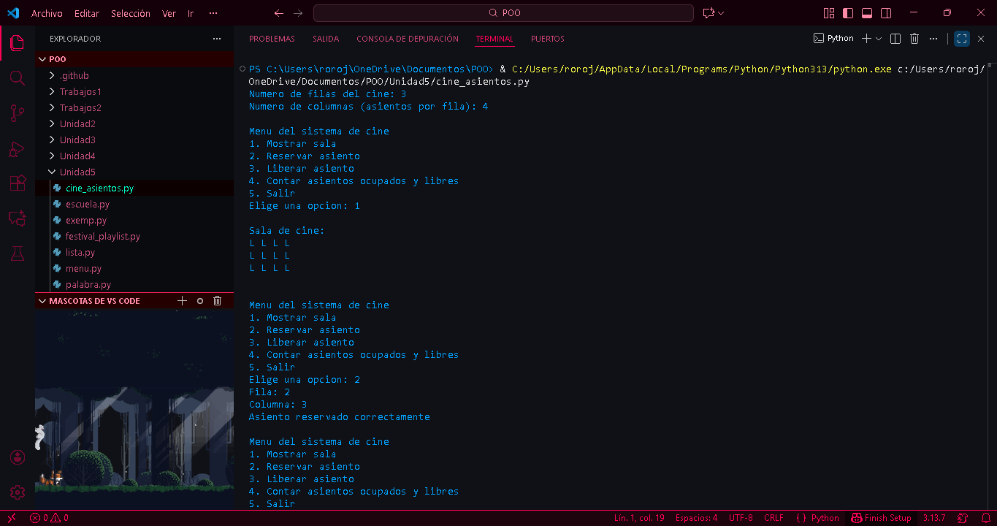
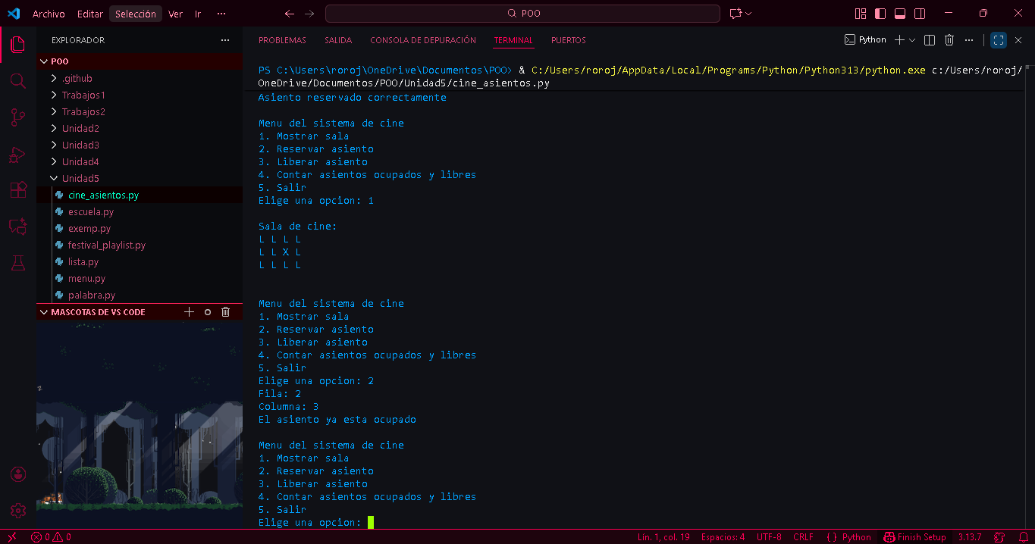
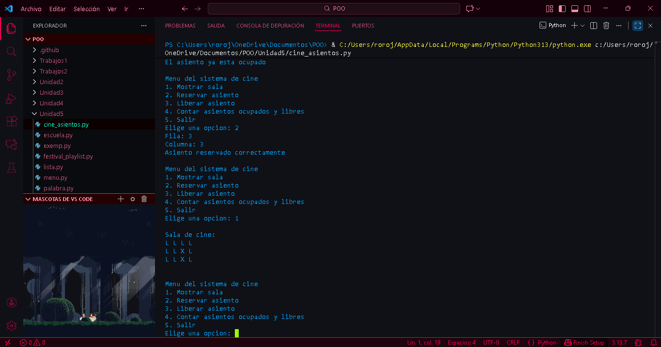
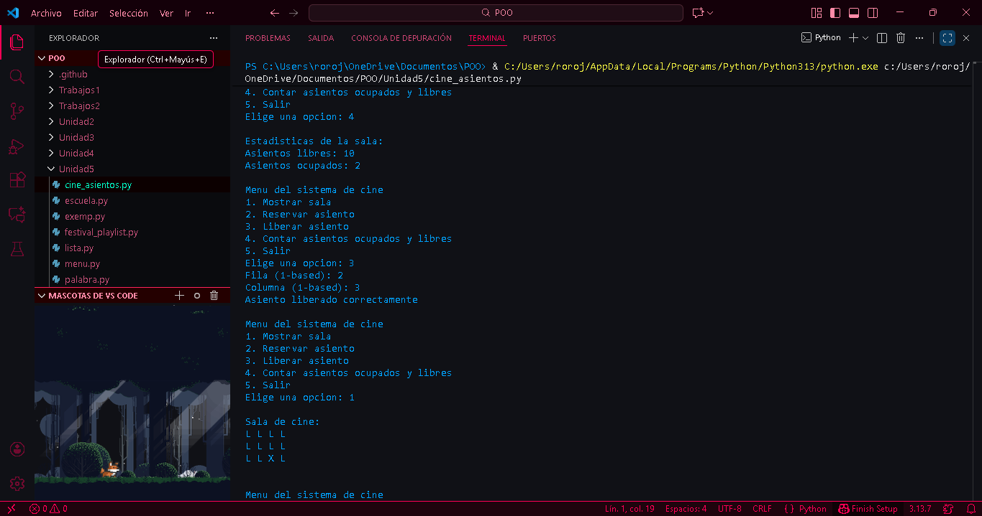
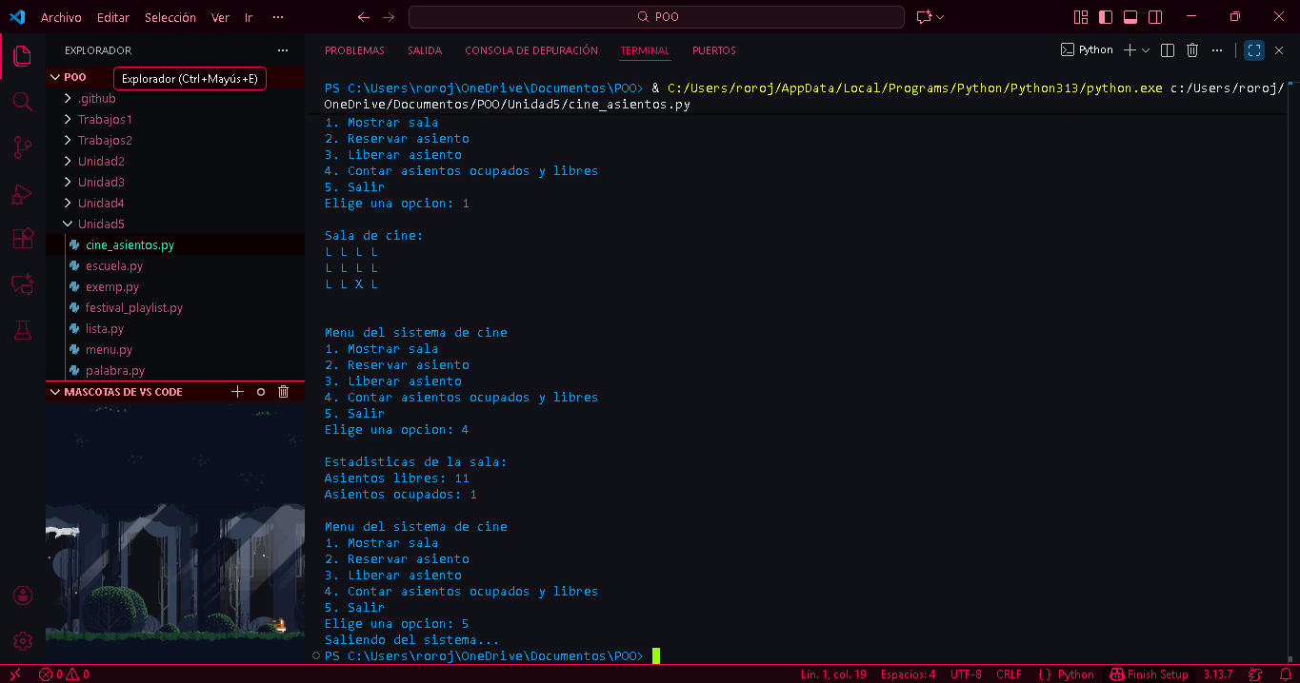
LINK REPOSITORIO
https://github.com/Rodrigo260522/Poo2

